Техническое обслуживание
1.Техническое обслуживание ППН подразделяется на обслуживание в начальный период эксплуатации при обкатке и в основной период эксплуатации.
В начальный период эксплуатации происходит приработка деталей и узлов, поэтому при проведении технического обслуживания профилактические, крепёжные, регулировочные и пр. работы выполняются с особой тщательностью в соответствии с планом технического обслуживания (ТО). Техническое обслуживание в начальный период проводиться независимо от категорий и условий эксплуатации и пробега ППН.
Основными работами по ТО является проверка крепёжных соединений, регулировочные работы, проверка герметичности пневматических и гидравлических систем.
При выявлении нарушений работы механизмов, появление посторонних шумов, вибраций, а также при нарушении регулировок и прочих неисправностях водитель, не дожидаясь срока очередного технического обслуживания, обязан принять меры к их устранению.
Техническое обслуживание и текущий ремонт должны выполняться специально обученным персоналом или персоналом специализированной станции технического обслуживания.
2. Виды технического обслуживания:
а. Ежедневное техническое обслуживание (ЕТО) - см. табл. 1.
б. Техническое обслуживание, выполняемое при обкатке (после первой поездки в нагруженном состоянии)– см. табл. 2.
в. Первое и последующие техническое обслуживание (ТО-1) через каждые 1000 км – см. табл. 3.
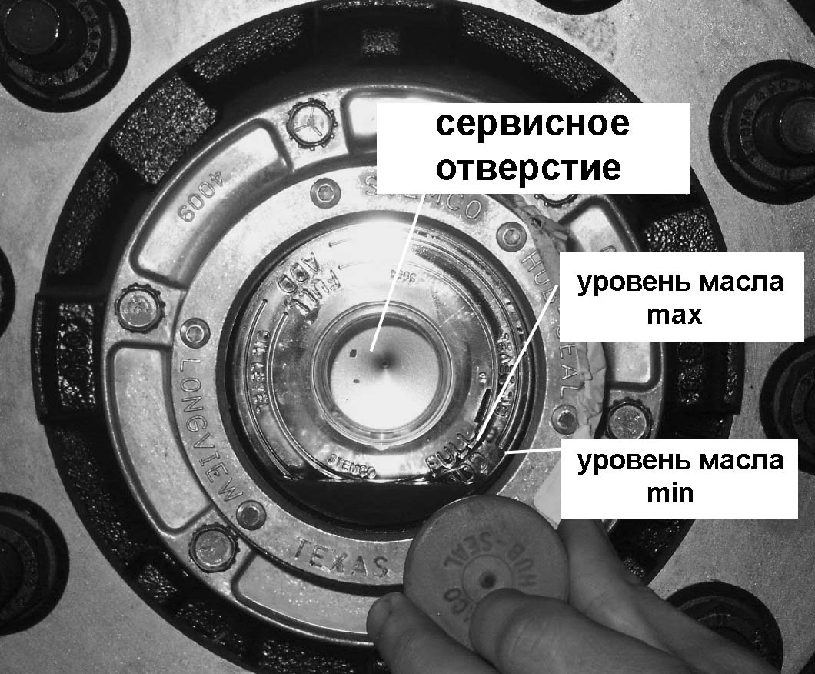
Контроль уровня смазки в ступицах
производить ежедневно.

Марки применяемого масла:
Mobilith SHC 007
Amoco Ultimate Grease SF

ВНИМАНИЕ!!!
Масла смешивать запрещается

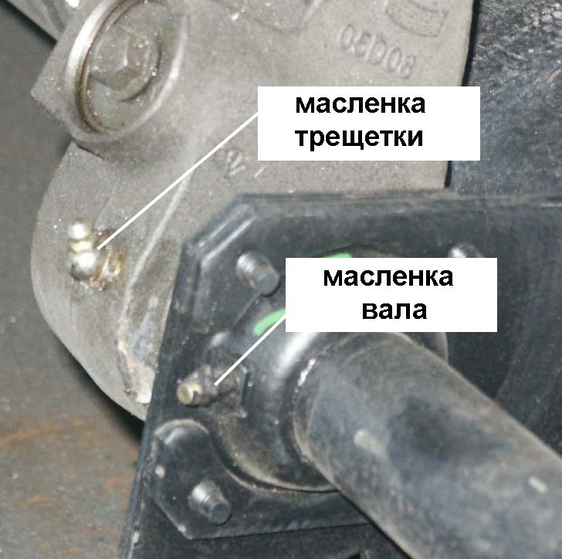

Смазку ППН производить каждые - 5000 км.смазкой АЗМОЛ Графитная «Ж» ТУ 38.301-48-34-95 или аналогичной. Смазку производить до появления свежей смазки из под опоры тормозного вала и трещотки. При мойке ППН с помощью высоконапорных устройств смазку повторить, вне зависимости от пробега.
Точки смазки показаны на фото.

Таблица 1
№  п/п | Содержание работ и  методика их проведения | Технические требования | Способ проверки, приспособления,  инструмент
1 | Проверить чистоту ППН,  качество надписей и знаков | Подтёки не допустимы,  надписи и знаки должны  быть чётко видны | Визуально
2 | Проверить крепление гаек  колёс и давление в шинах | Момент затяжки гаек  250-300 Нм.  Давление воздуха 0,85 МПа. | Ключ торцевой S33.  Манометр
3 | Проверить крепление шкворня,  его износ и надёжность сцепки  ППН с тягачом | Момент затяжки болтов 190 Нм.  Износ не более 2,5 мм на  диаметр 50,8 мм. | Ключ динамометр. S22.  Штангенциркуль.
4 | Проверить работу тормозов | Заторможены должны  быть все колёса | Визуально после нажатия на  педаль тормоза при движении
5 | Проверить работу  электроприборов внешней сигнализации | Лампочки приборов должны загораться после включений на тягаче | Визуально
6 | Слить конденсат из ресиверов тормозной системы | До выхода воздуха | Визуально
7 | Проверить состояние рамы,  подвески, рессор и осей | Дефекты не допускается | Визуально
Контрольный осмотр в пути на остановках
1 | Проверить крепление гаек колёс и давление в шинах | Момент затяжки гаек 250-300 Нм.  Давление воздуха 0,85 МПа. | Ключ торцевой S33.  Манометр
2 | Проверить состояние рамы, подвески, рессор и осей | Дефекты не допускается | Визуально
3 | Проверить крепление шкворня и состояние сцепного устройства | Ослабление гаек, крепящих шкворень,  не допускается | Визуально
4 | Проверить степень нагрева  ступиц колёс, тормозных  барабанов | Перегрев ступиц не допускается | не более 70⁰С (рука не терпит прикосновения более 2 с)

Таблица 2

№  п/п | Содержание работ и методика  их проведения | Технические требования | Способ проверки, приспособления,  инструмент
1 | Проверить чистоту ППН, качество надписей и знаков | Подтёки не допустимы,  надписи и знаки должны  быть чётко видны | Визуально
2 | Проверить:  - крепление колёс и шкворня  - состояние механизма опор гидравлических и их крепление  - состояние резьбовых соединений, шарниров, осей  - состояние рамы | - ослабление креплений не допустимо;  - поломки и дефекты не допускаются  - отсутствие деталей и  шплинтовки не допускается  - трещины не допускается | ключ торцевой  ключи гаечные  визуально  визуально
3 | Закрепить:  - ослабленные крепёжные  соединения  - ослабленные шарниры, оси | Излишние люфты не  допускаются | Комплект ключей,  динанометрические ключи, отвертка и пр.
4 | Проверить исправность  тормозной системы |  | По расстоянию от начала торможения до остановки

Таблица 3
№  п/п | Содержание работ и методика  Их проведения | Технические требования | Способ проверки, приспособления,  инструмент
1 | Проверить крепление гаек колёс и давление в шинах | Момент затяжки гаек 250-300 Нм. Давление воздуха 0,85 МПа. | Ключ торцевой S33.  Манометр
2 | Состояние гидравлических опор и их крепление | поломки и дефекты не допускаются
3 | Проверить исправность  тормозной системы |  | По расстоянию от начала торможения до остановки
4 | Смазка | Смазка АЗМОЛ «Графитная Ж» или аналогичная.
5 | Проверить герметичность  пневматических соединений |  | Манометр автомобильный
6 | Проверить крепление узлов тормозной системы |  | Пробным подтягиванием гаек,
7 | Проверить диаметр тормозных барабанов. | MAX. Диаметр торм. барабана  423.2 мм.
8 | Проверить толщину тормозных накладок. | MIN толщина тормозных накладок 6 мм.

5.3. Переустановку колёс рекомендуется производить с целью равномерности их износа не реже пробега в 10 000 км.
Снятие шин с эксплуатации производиться при минимальной остаточной глубине протектора 1 мм.

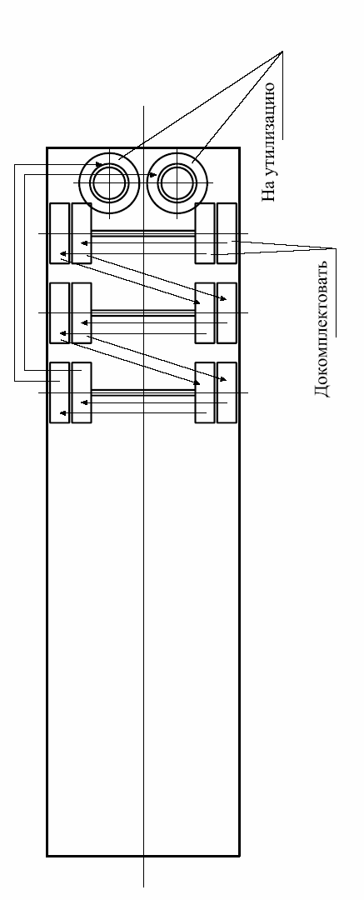
Схема перестановки колёc

